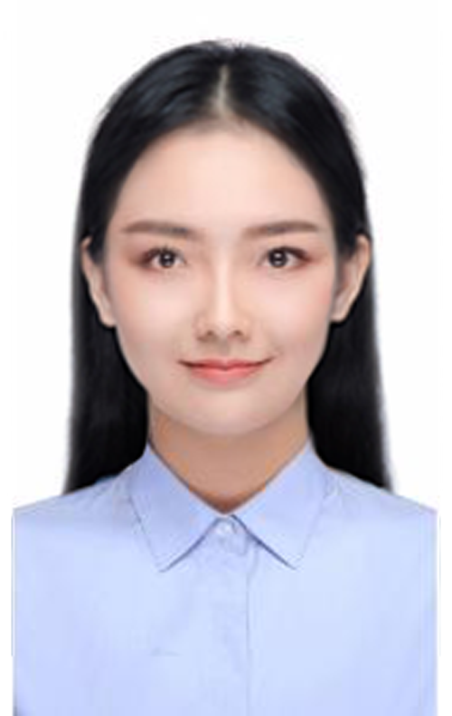x

本人性格开朗、工作认真细心，有责任心，具有良好的沟通能力、协调能力 ; 拥有一定的组织管理能力,电脑操作和排障能力,敢于尝试新事物；在未来的工作中，我将以充沛的精力，刻苦钻研的精神来努力工作，稳定地提高自己的工作能力，与企业同步发展。

**自我评价**

**教育背景**

**工作经历**

**技能荣誉**

**语言技能：**通过大学英语四级（CET-4），读写能力精通

**办公技能：**熟练使用Office软件，如word，excel、PowerPoint等办公软件

**活动荣誉：**代表公司组织参加各类行政活动，荣获第二届公司风尚大典”优秀员工”称号

**2020.01-2020.09 上海森蓝科技有限公司  行政文员**

**工作描述：**1、负责公司前台管理工作，并负责访客接待，引导内外部访客至办公室或会议室；

2、负责日常办公用品的采购及相关费用统计工作，管理供应商渠道；

3、负责办公区域、食堂、宿舍卫生的检查工作；

4、配合行政主管完成员工活动的执行。

**2019.06-2019.12 上海瑞邦科技有限公司  行政文员**

**工作描述：**1、负责公司日常行政及人事管理工作、做好公司内外、企业上下沟通协调工作；

1. 负责公司会议的组织、筹备工作、做好会议记录及会议的督办工作；
2. 负责公司办公环境、办公用品的采购、办公设备的维护和管理工作。

**2015.09-2019.06 上海交通大学 行政管理专业（本科）**

**在校表现：**国家级奖学金1次，校级二等奖学金2次，2018被评为优秀学生班干部

**专业表现：**主修课程GPA6%，专业课排名前10%

**出生年月：**1996.06.08

**政治面貌：**中共党员

现 住 址：广东广州市

**电 话：**130-1300-0000

**邮 箱：**[docer@qq.com](mailto:123456@qq.com)

现 住 址：广东广州市

**求职意向：**行政文员

**吾小饰**